**Перчатки или рукавички?**

Когда речь идет о маленьких детях, ответ кажется очевидным: конечно же рукавицы! Обоснование тут прежде всего в лучшей согревающей способности.  
Ведь в рукавице пальцы вместе и греются друг от друга, а в перчатках руки замерзают быстрее, так как каждый пальчик разделен.

И это правильно. К тому же есть и вторая причина: совсем маленькому малышу надевать перчатки очень сложно и долго, сами они пока еще не помогают, а могут и мешать, не желая вообще ничего надевать на руки. Пока ребенок еще совсем малыш и гуляет преимущественно в коляске, он действительно может легко обходиться без варежек, а то «гулять» в комбинезоне с полностью закрытыми рукавами.

А вот он начнет ходить уже достаточно уверенно, тут ему руки очень потребуются-ведь надо все пощупать, исследовать окружающий мир. А в рукавицах тяжело даже держать что-то руками, не то что щупать. Часто по этим причинам маленькие дети категорически отказываются надевать и носить рукавицы-сдергивают их и закатывают скандалы.

В таких случаях весьма выручают перчатки-подвижность пальцев в них все равно, конечно, хуже, но выполнять многие действия легче, и ребенок, который не признавал никаких рукавиц, начинает спокойно давать надеть на себя перчатки. Речь, конечно, нее идет о сильных морозах для такой поры предпочтительней использовать варежки.

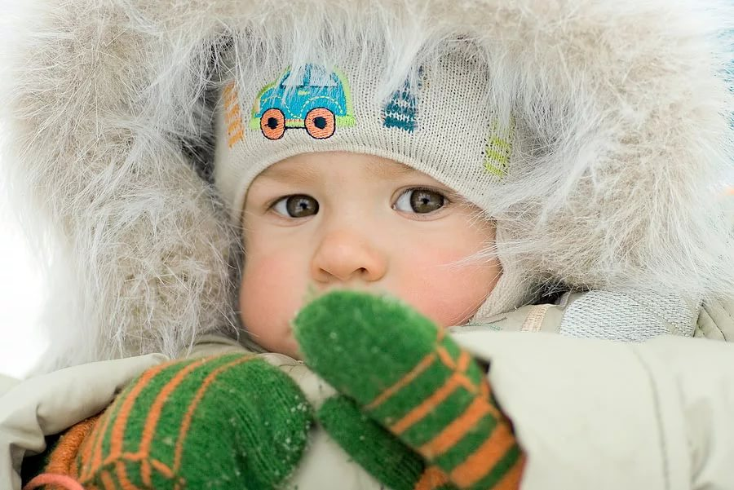

Подготовила Максимова Наталья Сергеевна

воспитатель первой квалификационной категории